**富力BI财务权证**

**B1非我司操盘操作使用说明**

**非我司操盘操作说明：**

**因个别项目属于合作项目，但是不属于富力地产进行具体操盘，很多销售信息，房屋信息，客户信息等都无法掌握。这部分项目数据集团也需要收集，方便后续统计分析，进行有效化管理。**

# 报表介绍

## B1非我司操盘查询报表

在富力财务权证界面的左侧，找到“B1销售总表-非我司操盘”。

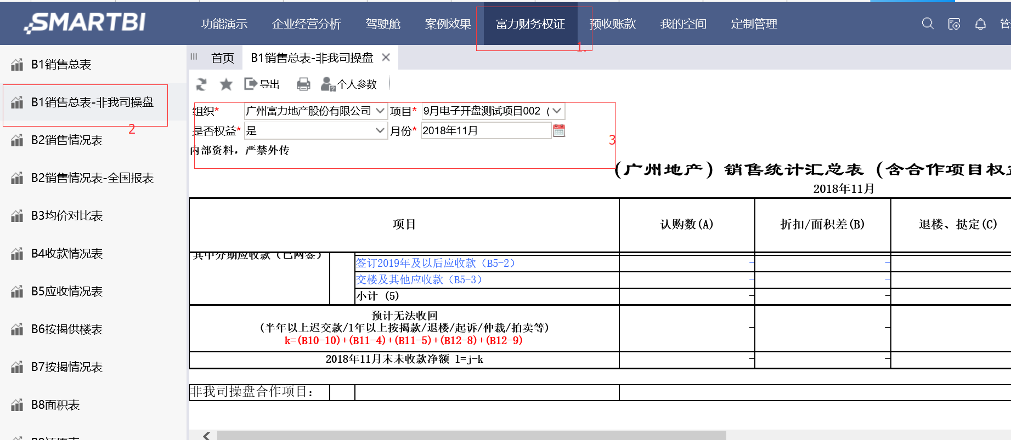

▲图1-1-1 B1销售总表-非我司操盘

## B1非我司操盘填报报表

在富力财务权证界面的左侧下方，打开“填报”文件夹，有一个B1销售总表-非我司操盘填报菜单

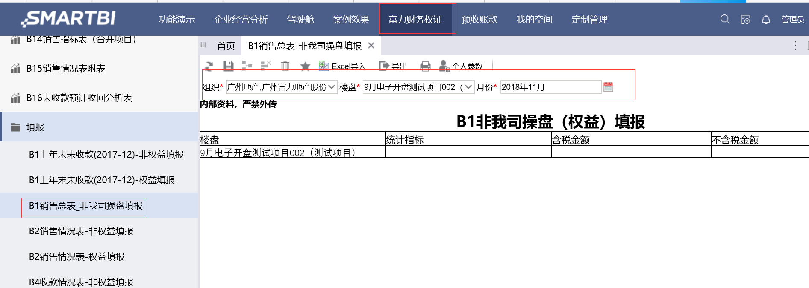

▲图1-2-1 B14填报报表

# B1非我司操盘查询报表使用说明

## 2.1 查询B1非我司操盘查询报表

打开“B1销售总表-非我司操盘查”，有四个查询维度：“组织”、“项目”、“是否权益”、“月份”；其中“组织”和“项目”可以多选，支持单元格拉伸。由于非我司操盘项目都是权益项目，所以“是否权益”必须选“是”。，点击右上角【刷新】按钮就能出现结果。在报表下方出现【非我司操盘合作项目】数据。

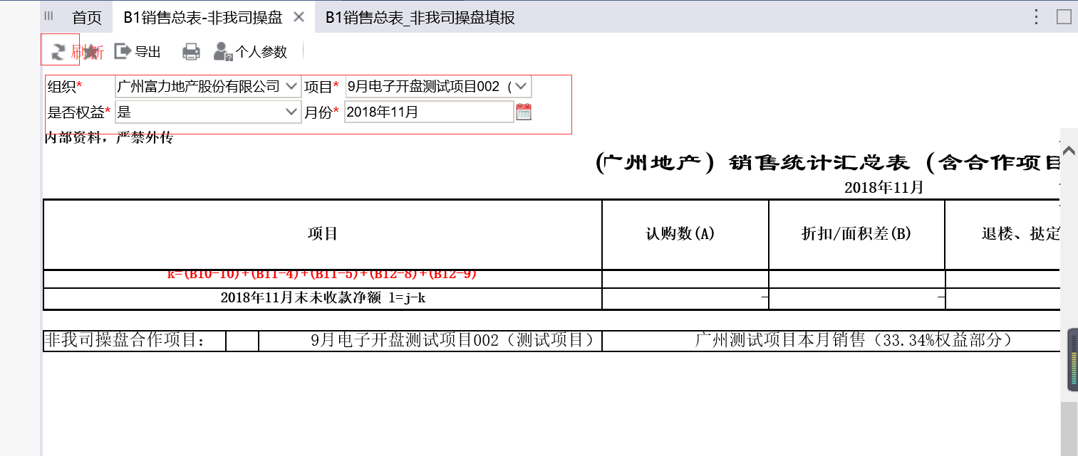

▲图2-1-1 查询B1非我司操盘查询报表

## 2.2折叠展开数据

点击“+”可以展开数据，点击“—”可以折叠数据。

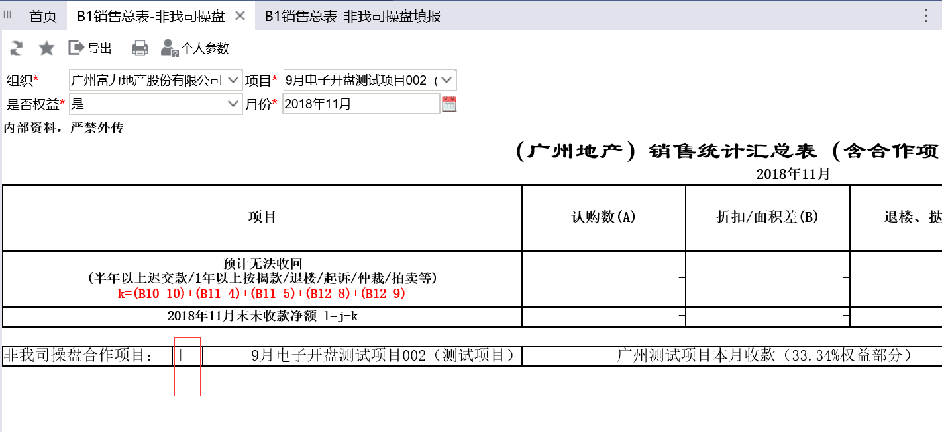

## 2.3 数据刷新和导出

可以点击工具栏的“刷新”和“导出”按钮刷新和导出数据。

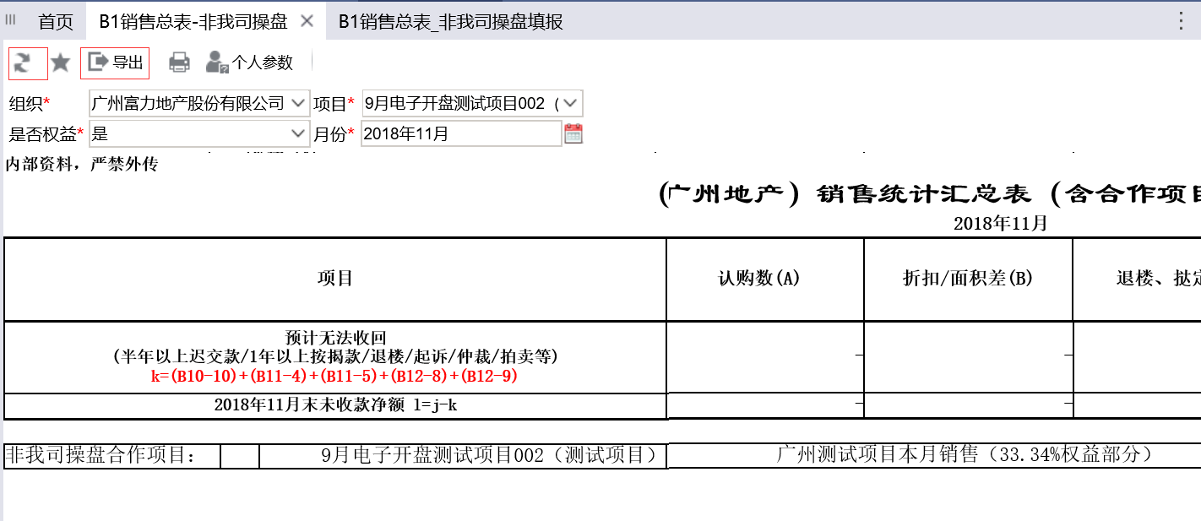

▲图2-4-1 项目名称命名

# B1非我司操盘填报报表使用说明

## 3.1 B1非我司操盘填报报表使用说明

1、打开B1非我司操盘填报报表表，选择参数，查询要填报修改的数据，该表有三个维度，组织是多选，项目是单选，月份是单选。

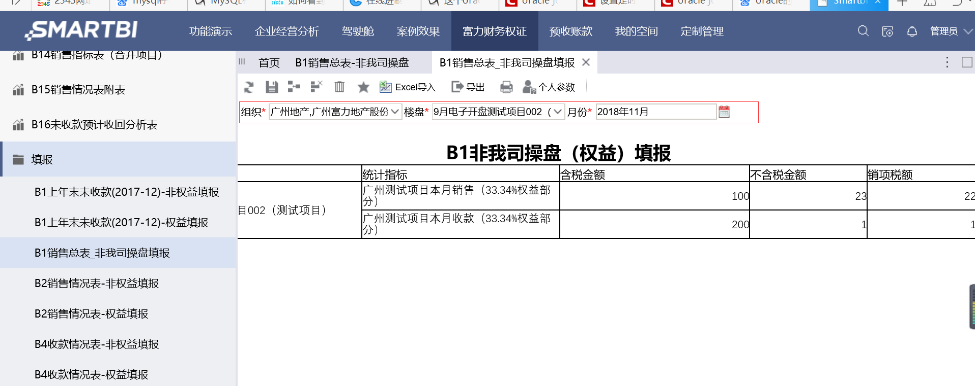

▲图3-1-1 查询

2、查询出对应项目数据，可以对【统计指标】，【含税金额】、【不含税金额】、【销项税额】四个进行填报，其中【统计指标】是填写文本，【含税金额】、【不含税金额】、【销项税额】都是填数字。

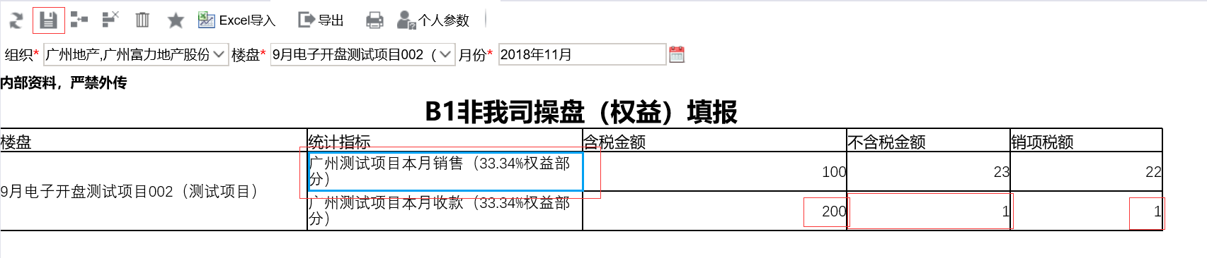

▲图3-1-2填报

3、等鼠标点击【统计指标】列，再点击左上角的【添加行】或者【删除行】按钮。可以进行新增或者增加行操作。点击【添加行】就出现一个空白行，点击【删除行】就会删除该数据。输入相应【统计指标】、【含税金额】、【不含税金额】、【销项税额】等输入项，点击左上角【保存】按钮就能保存数据。

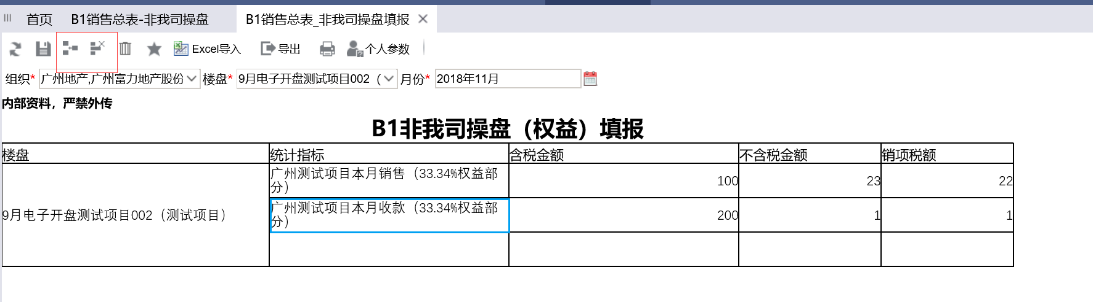

▲图3-1-3 添加行

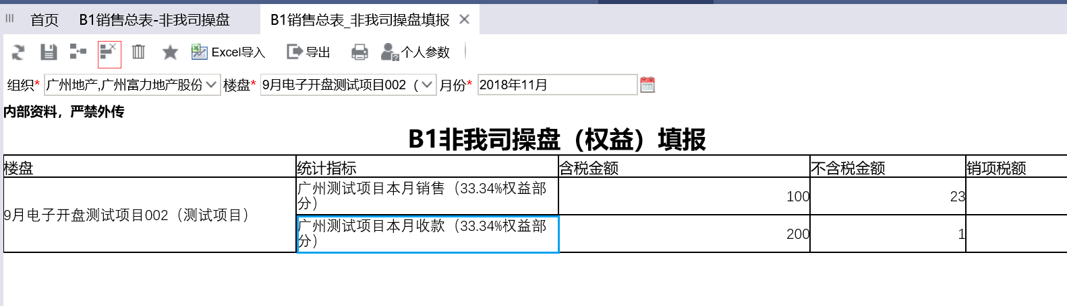

▲图3-1-4 删除行

4、等支持批量导入数据功能，只支持一个项目导入功能。在B1非我司操盘(权益)填报报表上方有一个【Excel导入】按钮，需要按照制定模板进行编写导入数据。点击【下载补录模板】则可以下载正确导入数据。根据模板填写相关内容。点击【浏览】和【导入】按钮就可以批量导入该项目数据。

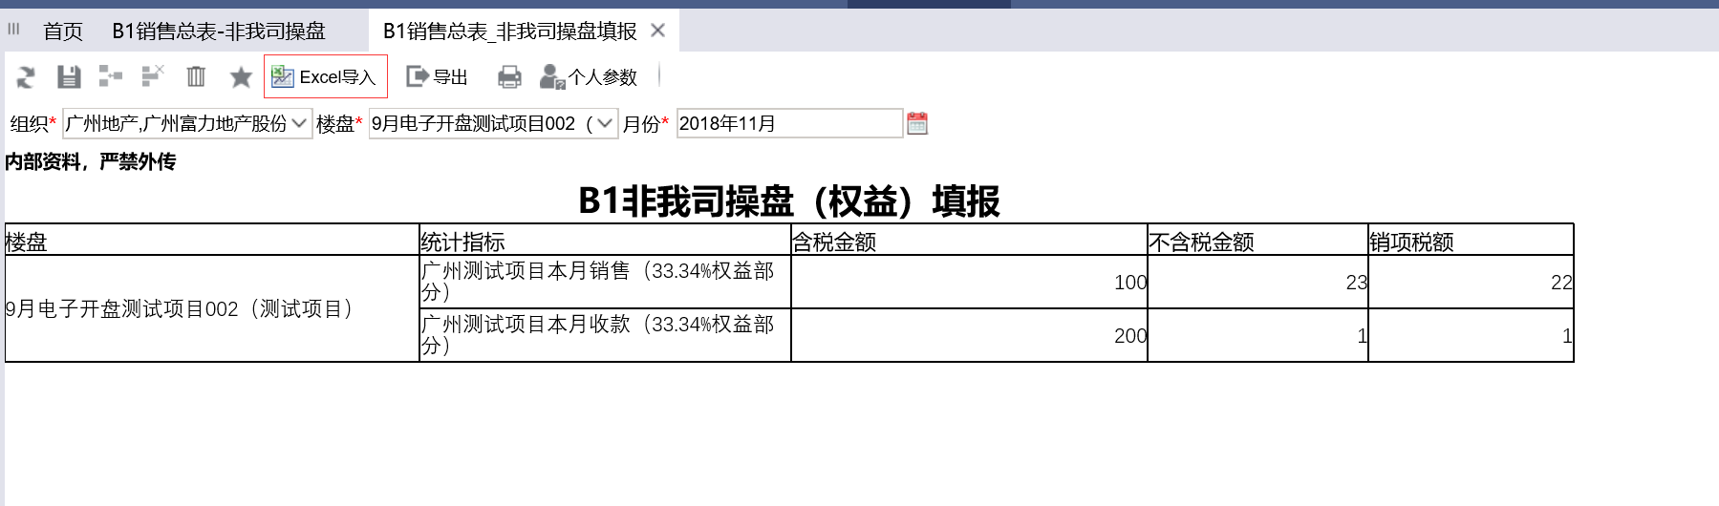

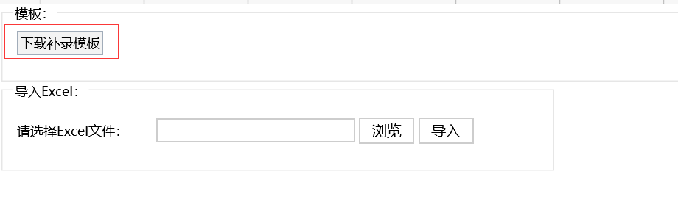

▲图3-1-5 excel导入